Question 1 :

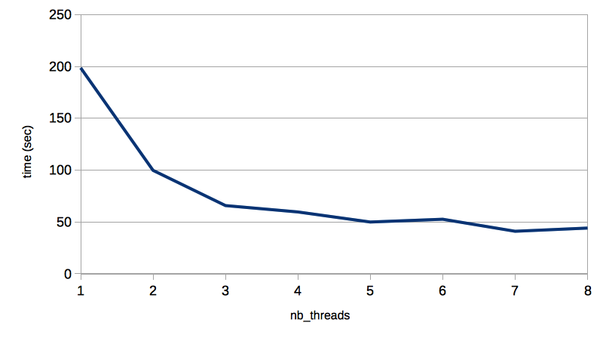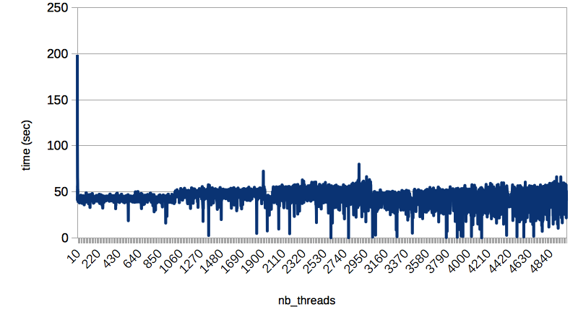

Nous avons ici 2 graphs, le premier montre l’évolution du temps pour trouver le même mot de passe (ici crypt) de 1 à 8 threads. Le deuxième quant à lui nous montre la même évolution sur 5000 threads.

Question 2 :

Nous pouvons voir que pour le premier graph, il y a un net gain de temps entre 1 et 4 threads (on passe de 200 secondes pour cracker le mot de passe à 50) puis une stabilisation autours des 50 secondes entre 4 et 8 threads.

Pour le second graph nous pouvons voir la descente observée dans le graph 1 au début du graph puis une stabilisation autours de 50 secondes. On constate tout de même que certaines fois, le mot de passe est trouvé beaucoup plus rapidement (entre 5 et 20 secondes). Ceci est du au fait que le résultat n’est pas déterministe et que sur 5000 tests, nous avons eu parfois plus de chance (le bon thread prenant de l’avance sur les autres).

Le gain de vitesse n’est donc pas linéaire avec le nombre de threads. Il y a effectivement un gain de vitesse de 1 à 4 threads mais la différence n’est plus notable par la suite.

Question 3 :